Министерство образования и науки Краснодарского края
ГБПОУ КК «Армавирский аграрно- технологический техникум»
УТВЕРЖДЕНО
Зам.директора по УНИР
_________ О.А. Мартыненко
«___» _________ 2016г.
Методическая разработка внеклассного мероприятия
по английскому языку
«Boys VS Girls»
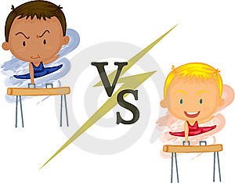
Рассмотрено на заседании ПЦК
общих гуманитарных и
социально-экономических дисциплин
Председатель ПЦК - И.С. Агафонова
Разработал преподаватель
Никитина Н.С.

г. Армавир, 2016

Утверждено на заседании ПЦК
Общих гуманитарных и
Социально-экономических дисциплин
Протокол № ____ от «__» _____ 2016 г.
Председатель ПЦК - ____ И.С. Агафонова

Никтина Н.С..
Методическая разработка открытого внеклассного мероприятия по английскому языку «Boys vs Girls»
Данное внеклассное мероприятие разработано с применением современных информационных технологий, способствует расширению лингвострановедческих знаний, формированию социокультурной компетенции

Рецензент:
Доцент кафедры педагогики и МПИЯ, ФГБОУ ВПО «АГПА»- Соболева Е.А.

Цели мероприятия

- Коммуникативная - формирование кросскультурной компетенции в рамках заявленной темы ;
- Образовательная - расширение кругозора учащихся, обогащение содержания страноведческих знаний;
- Воспитательная - воспитание уважения к культуре стран изучаемого языка и толерантного осознания, формирование культуры интеллектуального труда;
- Развивающая- активизация речемыслительной деятельности и творческих способностей учащихся.

Методические рекомендации:

Данное мероприятие посвящено знаменитым людям англоговорящих стран.
Преподаватели имеют возможность проверить степень информированности учащихся, их умение самостоятельно пользоваться рекомендованной литературой. Участвуют студенты первых курсов. За две недели до мероприятия преподаватели формируют команду девочек и команду мальчиков. Обучающиеся получают следующие задания:
- Выбрать капитана, который должен будет представить команду, выбрать название для команды, музыку, характеризующую участников;
- Студенты каждой команды выбирают несколько знаменитостей англоговорящих стран, делают сообщение о них, сопровождая свой рассказ презентацией.
Преподаватели проводят викторину на английском языке, составляют интерактивный кроссворд для обучающихся.
Данное мероприятие способствует контролю уровня усвоения прослушанной информации по теме “ Famous people of English- speaking countries».
Данная методическая разработка внеклассного мероприятия используется совместно с презентацией.

Ход мероприятия
Teacher : - Good morning dear friends. We are glad to see you at our meeting, devoted to famous people of English- speaking countries. (Слайд 1-2)
Today we will have a few contests between two teams- the team of girls and the team of boys. But at first let me introduce our jury. They are…
Our first Competition is introduction of your teams. Now the captain tell you about all the participants and show us the symbols and music of the team. Lets start.
Этап 1. «Визитная карточка» ( Капитаны команд представляют свои команды. Жюри оценивает конкурс «Приветствие» макс. 3 балла) ( Слайд 3)
Teacher: As you know. The main topic of our game is “Fsmous people” Lets check your knowledge with the help of “the question –and- answer game” Every right answer is one point. The team. Who knows the answer must show a signal card. The jury will count.
Этап 2. «Who is the fastest» ( слайд 4-10)
1. The actor. Who played the main part in movie “ The Titanic”
Актер, сыгравший главную роль в фильме «Титаник» (Л. ДиКаприо)
2. The famous English football-player
Английский футболист, полузащитник ( Д. Бэкхем)
3. Famous American illusionist.
Известный американский иллюзионист ( Д. Копперфильд)
4. Famous man- detective in Agatha Christie Novels.
Известный детектив- мужчина в произведениях А. Кристи ( Эркюль Пуаро)
5. Famous American actor, who played the leading part in the film “ Terminator”
Американский актер, сыгравший главную роль в фильме «Терминатор» ( Арнольд Шварцнегер)
6. Famous English band, singing the song “Yesterday”
Известная английская группа, исполнившая песню “Yesterday” («Биттлз»)
7. How many grandchildren has Elizabeth the second?
Сколько внуков у королевы Елизаветы второй. (два)
8. The king of England, known as “Blue beard”
Король Англии, известный по прозвищу «Синяя борода» ( Генрих 8)
9. English play writer, who wrote “Romeo and Jullete»
Английский драматург, написавший «Ромео и Джульетту» (Вильям Шекспир)
10. American businessman, one of the creator of “Microsoft” company
Американский бизнесмен, один из создателей компании « Microsoft» (Билл Гейтс)
11. Actress, playing the leading part in “ Pretty woman”
Aктриса, сыгравшая главную роль в фильме «Красотка» (Джулия Роббертс)
12. The first president of the USA
Первый президент США (Джорж Вашингтон)
13. The writer of “Oliver twist”, “David Copperfield” and other stories
Кто написал «Приключения Оливера Твиста», «Дэвид Копперфилд» ( Чарльз Диккенс)
14. American actor, playing the leading part in films about Harry Porter.
Американский актёр, сыгравший в фильме «Гарри Потер» (Даниэль Редклиф)
15.Угадай звезду
(Мадонна)

16. (Роберт Дауни Младший)

17. (Роберт Паттисон)

18. 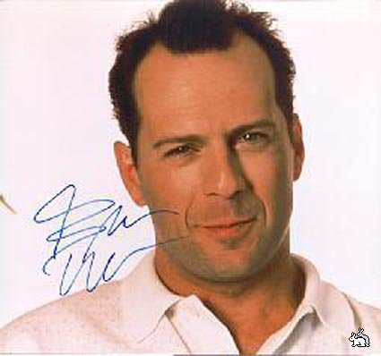 (Брюс Виллис)

19. 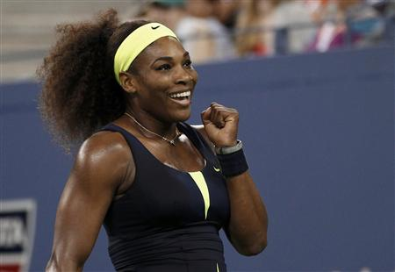 (Сирена Вильямс)
20. 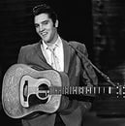 (Элвис Пресли)
Этап 3. «We want to know» (слайд 11)
Участники каждой команды представляют по три, выбранной ими знаменитости. Жюри оценивает каждый проект, учитывая качество презентации и речи. Максимально 3 балла за каждый проект.
Teacher. Now, you must present us your project about famous people. The jury can give you 3 points for every project. Lets start.
Этап 4. « Now we know...» (слайд 12)
На данном этапе участникам предлагается разгадать интерактивный кроссворд. За каждый правильный ответ 1 балл.
Ссылка на кроссворд:
http://puzzlecup.com/crossword-ru/?guess=D1D4B3E48A4BE8D6

“ Известные люди”
По горизонтали:
2. Where did Oscar Wilde die? 3. The woman-writer of detective stories (surname) / . 4. The first wife of Bruce Willis. 5. Irish writer and poet. the author of " The picture of Dorian Grey" 6. One of the films with Robert Downey Junior. 7. The oldest British monarch in history. 8. Where was Elizabeth the Second born? 9. The name of the actor, playing the leading part in the film " Mask" 10. The heroine of A. Christies detectives.
По вертикали:
- American actor of German origin.
Teacher: You have successfully gone through all competitions. The jury is ready to tell the results.
( слово жюри)
Thanks to all participants. We have known many interesting things during our meeting about well known people of English speaking countries. Thank you for your work.

Заключение
Данное мероприятие сплотило участников, позволило проявить их творческие способности, показало уровень владения языковым материалом.
Применение современных образовательных технологий делало внеклассное мероприятие интересным и насыщенным. Интерактивный кроссворд способствовал более качественному контролю усвоения языкового материала.
Данная методическая разработка может быть использована преподавателями иностранного языка как на уроках при изучении темы «Известные люди», так и при подготовке к внеклассному мероприятию.

Литература

- Н. М. Нестерова Англия. Учебное пособие для студентов вузов Изд, Феникс, 2010
- Г.Т. Безкоровайная, Учебник “Planet of English”, Москва издательский центр «Академия» 2014
3. Интернет- ресурсы
http://nsportal.ru/shkola/inostrannye-yazyki/angliiskiy-yazyk/library/2013/10/20/analiz-shkolnoy-olimpiady-po
http://festival.1september.ru/articles/628210/

Приложение 1. (бланк оценивания команд для жюри)
 | Команда девочек  __________________ | Команда мальчиков  ___________________
Конкурс1. «Представление»
Макс. 3 балла
Конкурс 2  «Кто быстрей»  За каждый верный ответ 1 балл (макс. 20 баллов) | 1  2  3  4  5  6  7  8  9  10  11  12  13  14  15  16  17  18  19  20 | 1  2  3  4  5  6  7  8  9  10  11  12  13  14  15  16  17  18  19  20
Конкурс 3.  «Хотим знать»  За каждый проект макс.3 балла | 1  2  3 | 1  2  3
Конкурс 4. Кроссворд за каждый прав. ответ 1 балл
Итого:

Приложение 2. Фотоотчёт.
Команда девочек “Spy-girls”
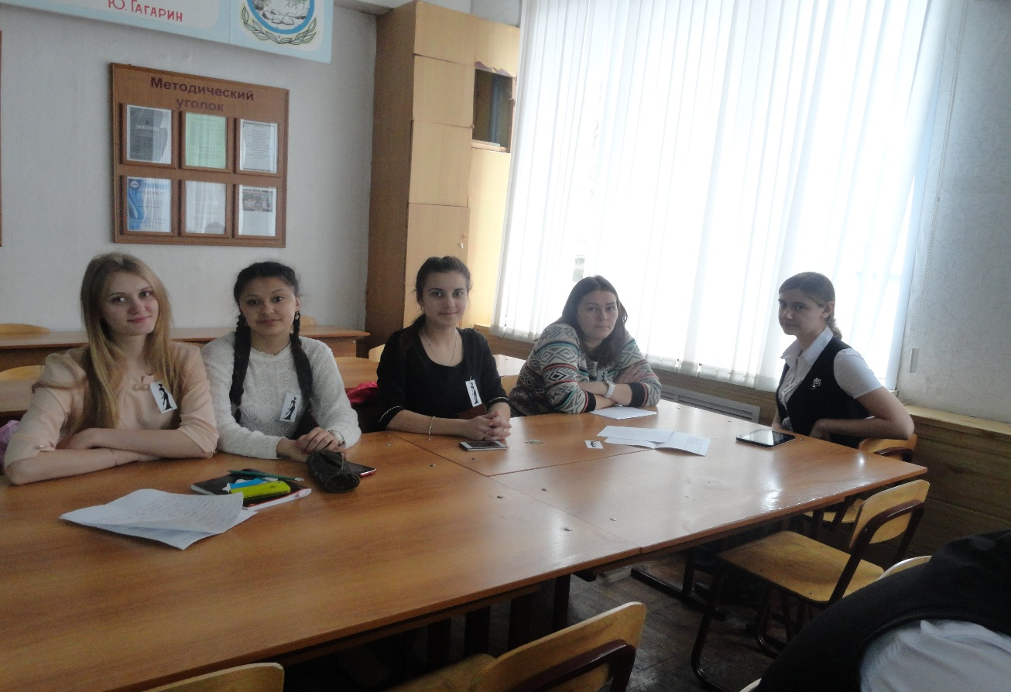
Команда мальчиков “Star boys”

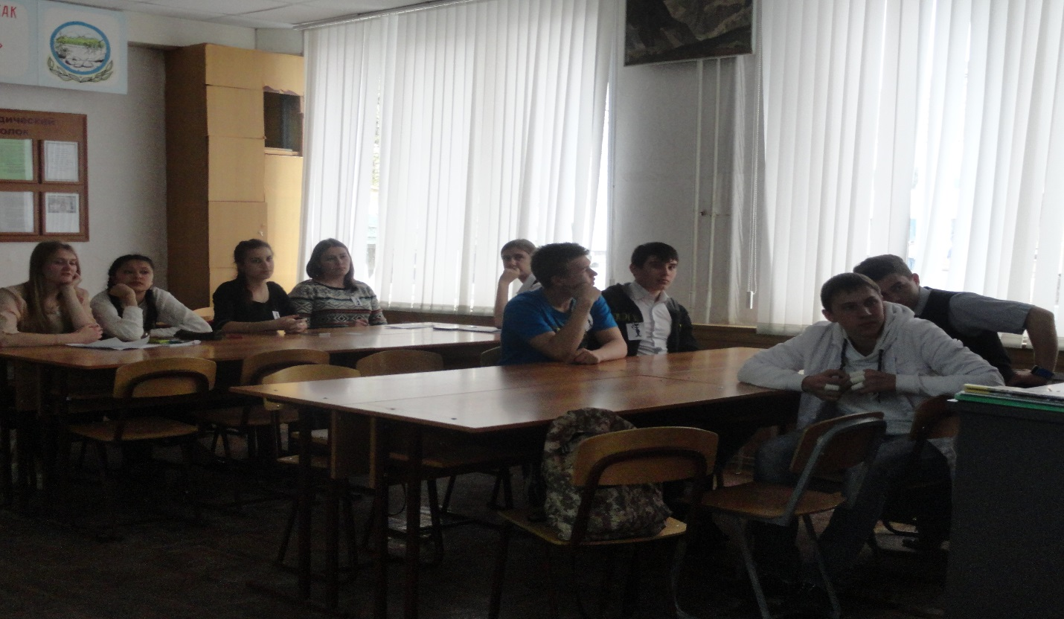

Члены жюри

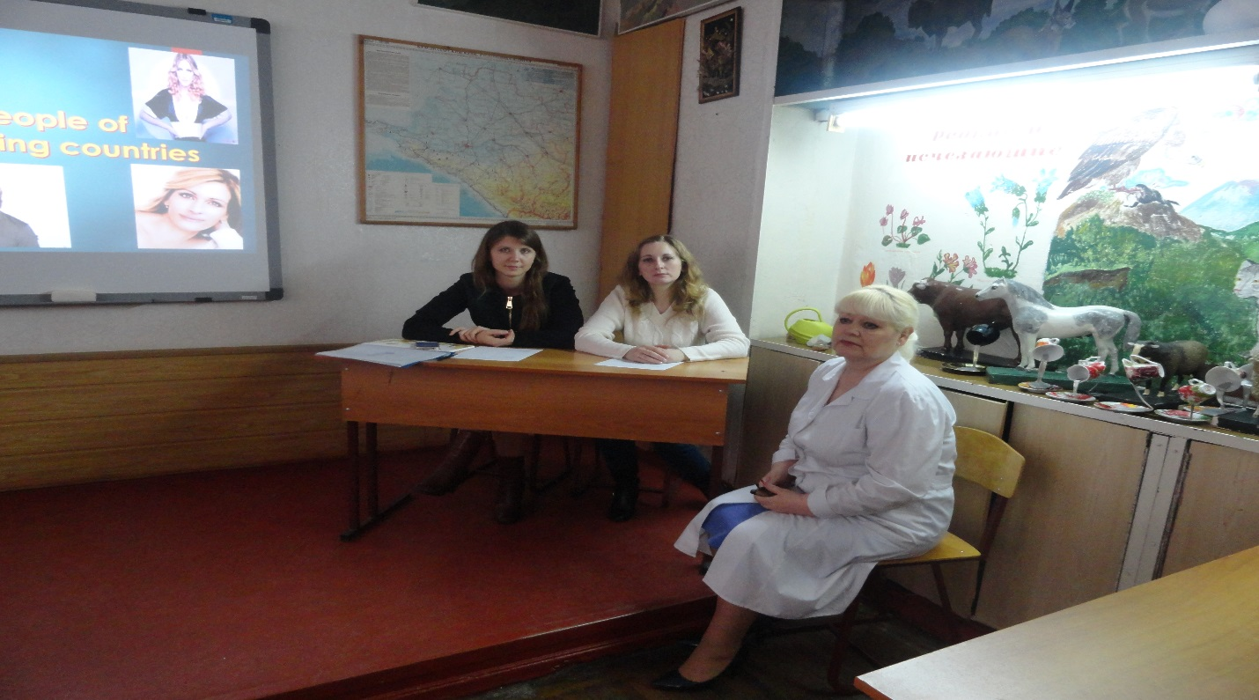

Защита проектов
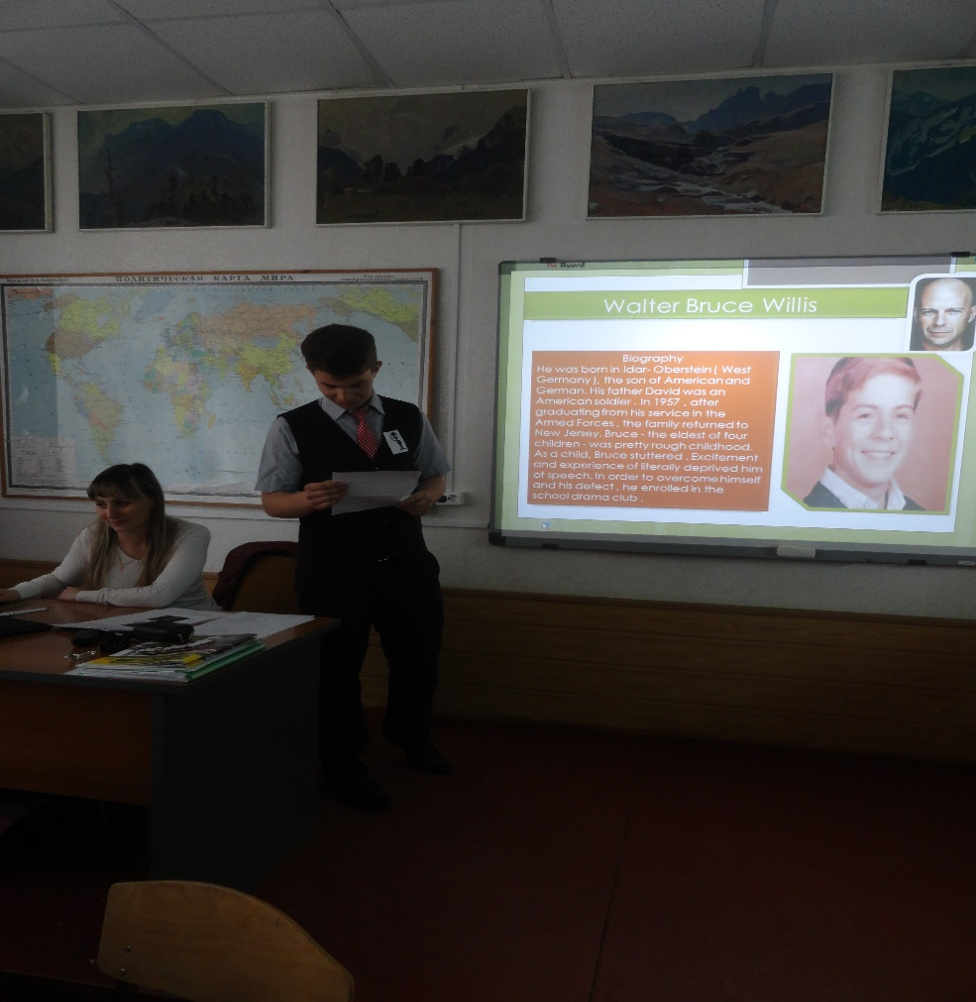

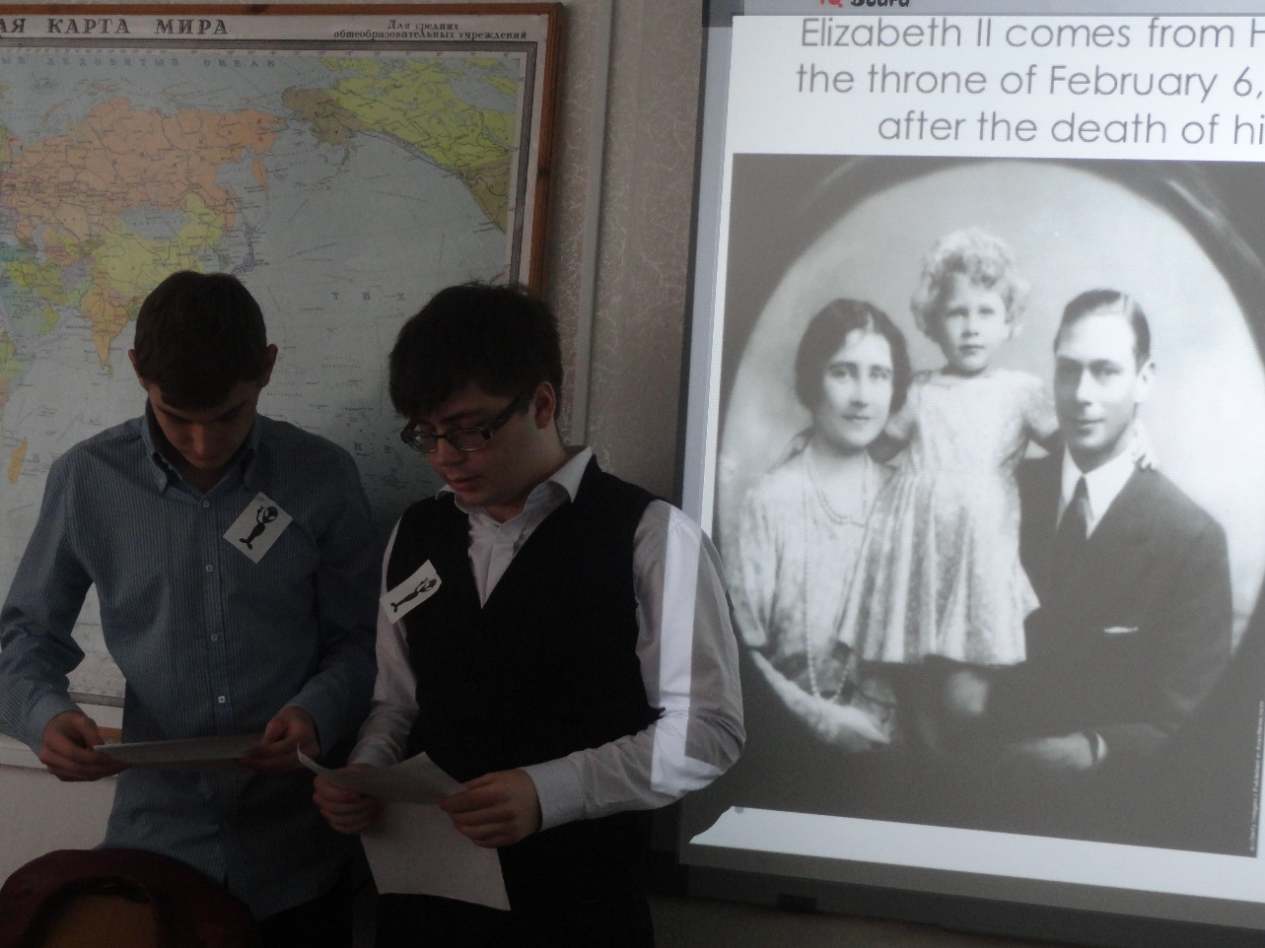

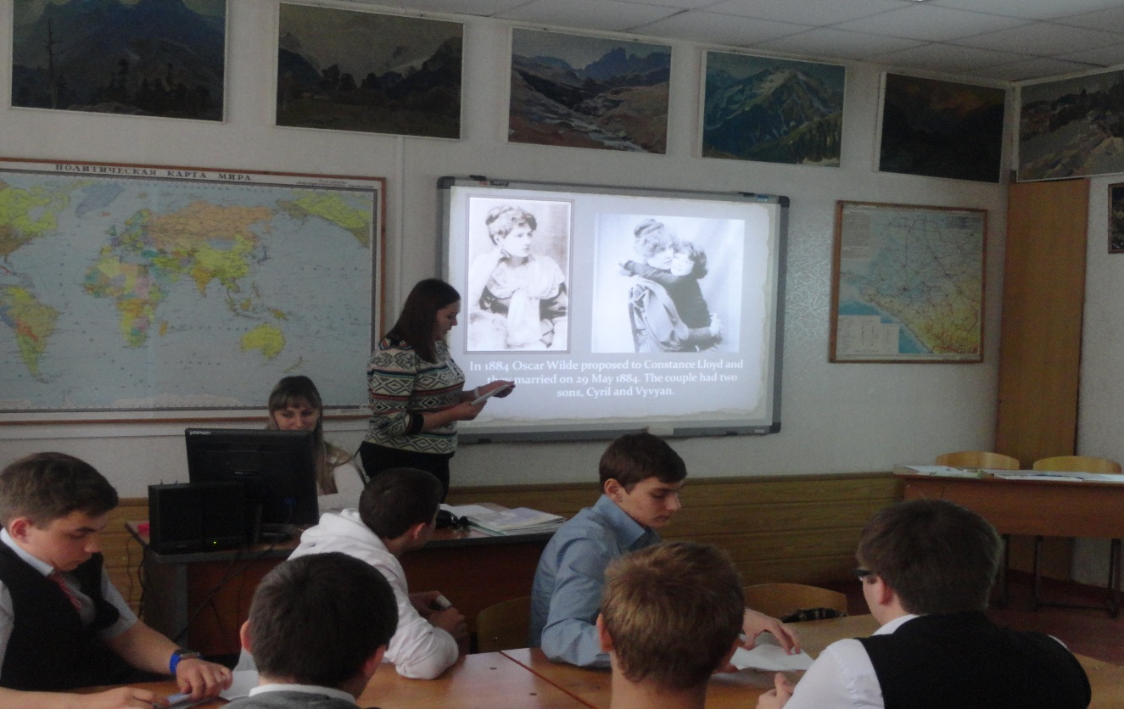

Решение интерактивного кроссворда
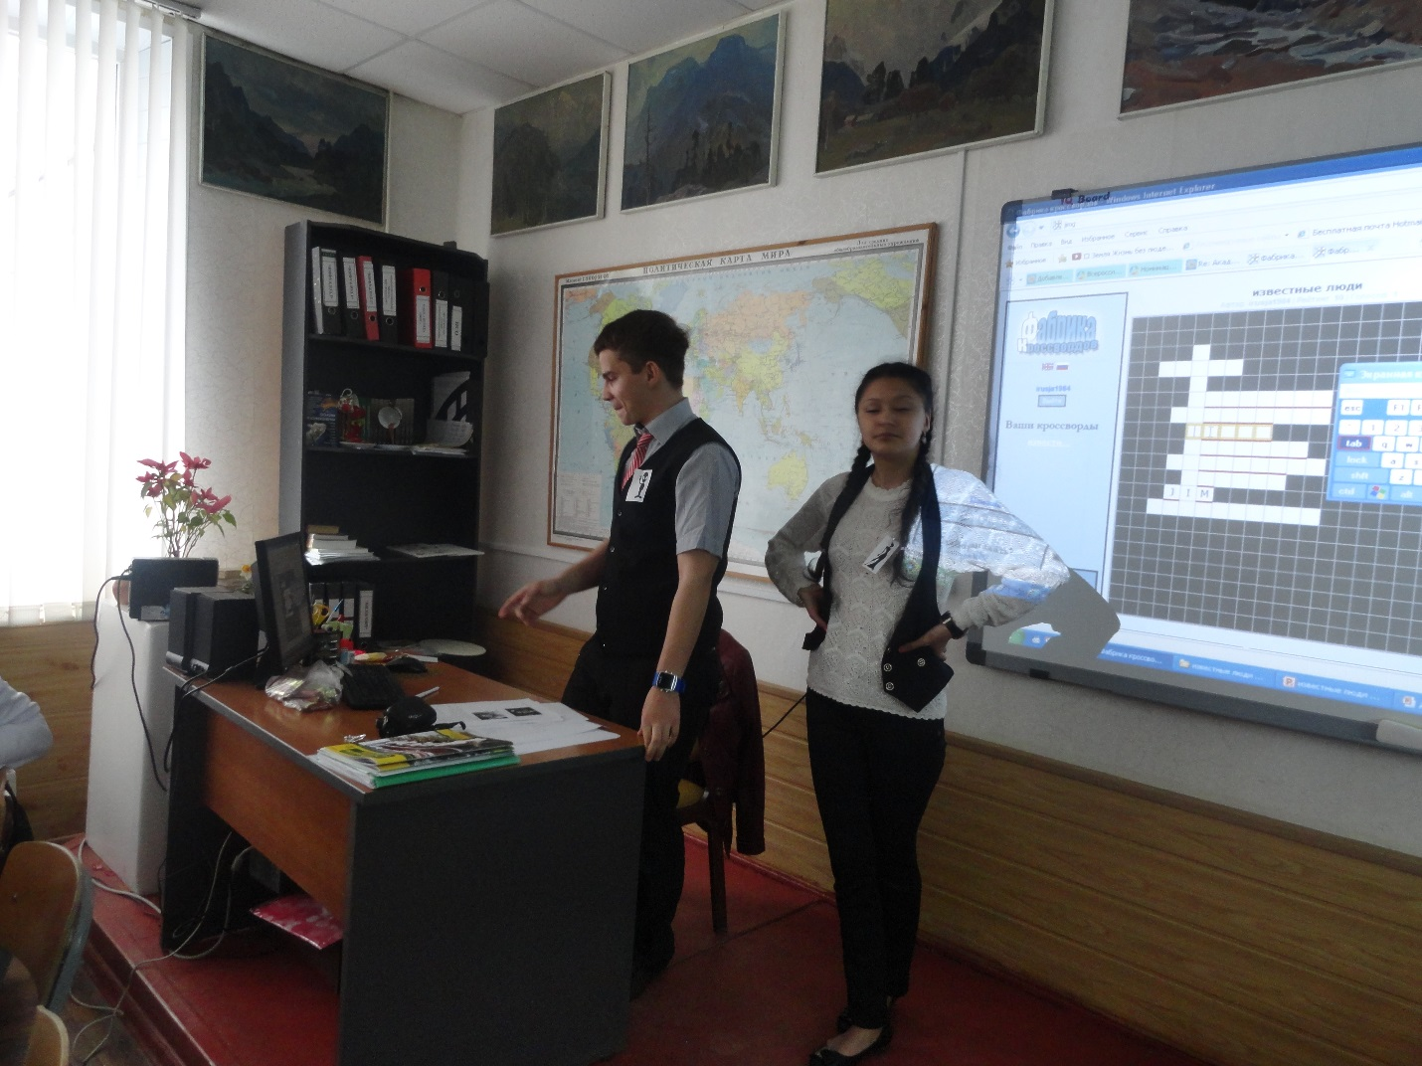

Награждение победителей
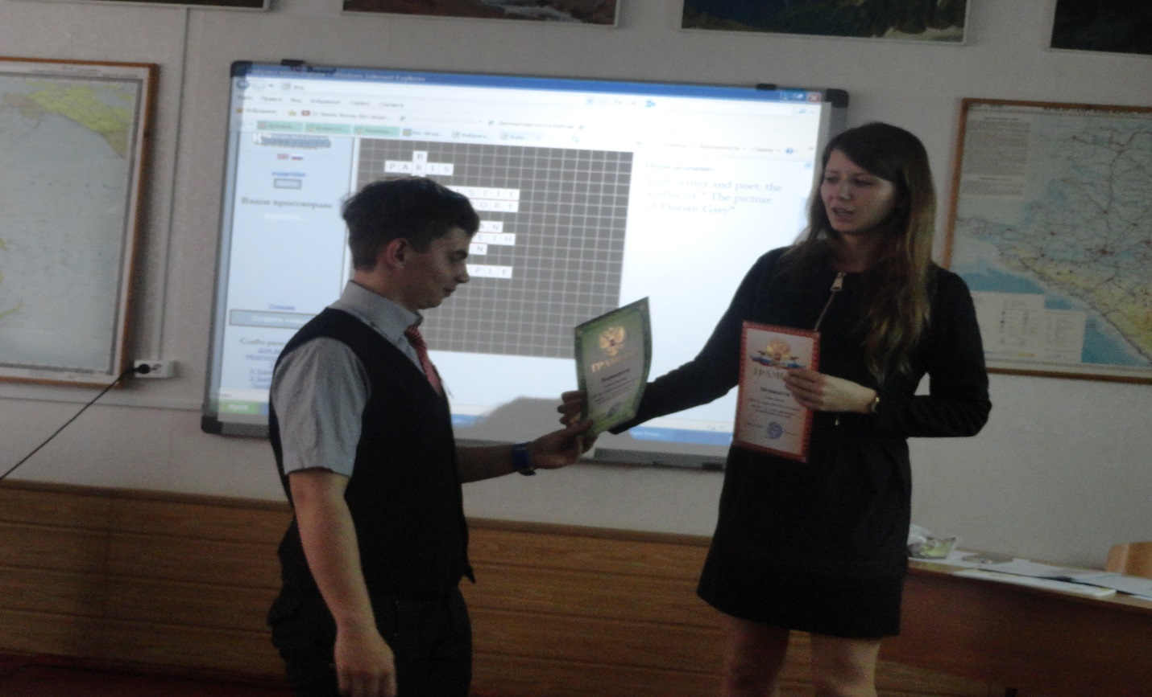
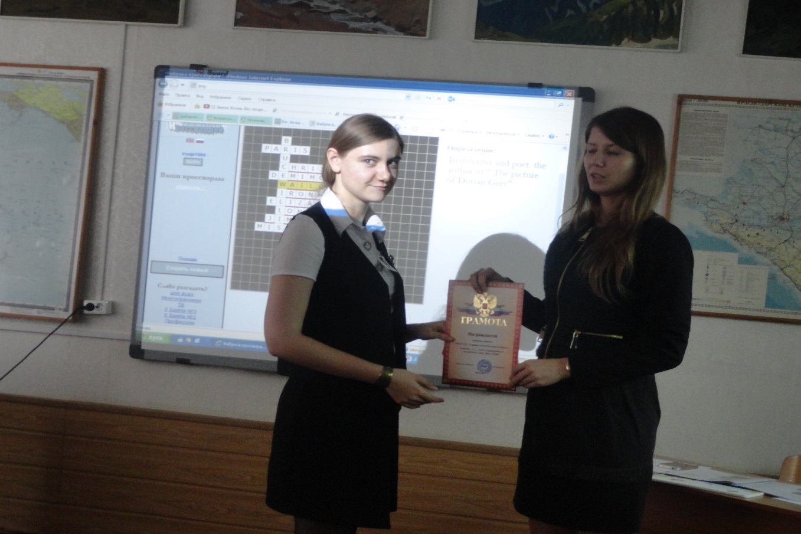

Фото на память
